# 外部环境监控及方向预测

## 指数及期货

### 亚洲盘

1. 日经225本周累计上涨0.69%，本周继续反弹，周线上如图 1所示，上方阻力位关注前期高点23050左右及2月初跳空下来的位置；

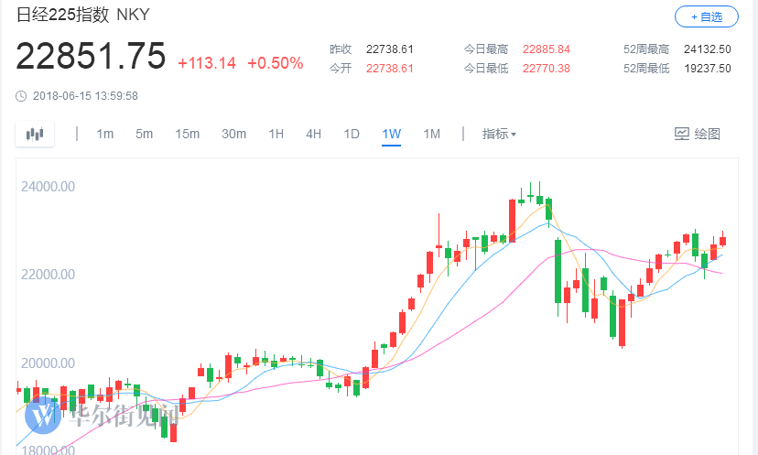

图 1

1. 恒指本周累计下跌-2.10%，本周下半周连续下跌，周线收实体较长阴线，日线图如图 2所示，重新跌回前期箱体，下方支撑关注趋势线30100附近，及年线的支撑29900左右，上面压力位前期箱体上沿位置31000左右。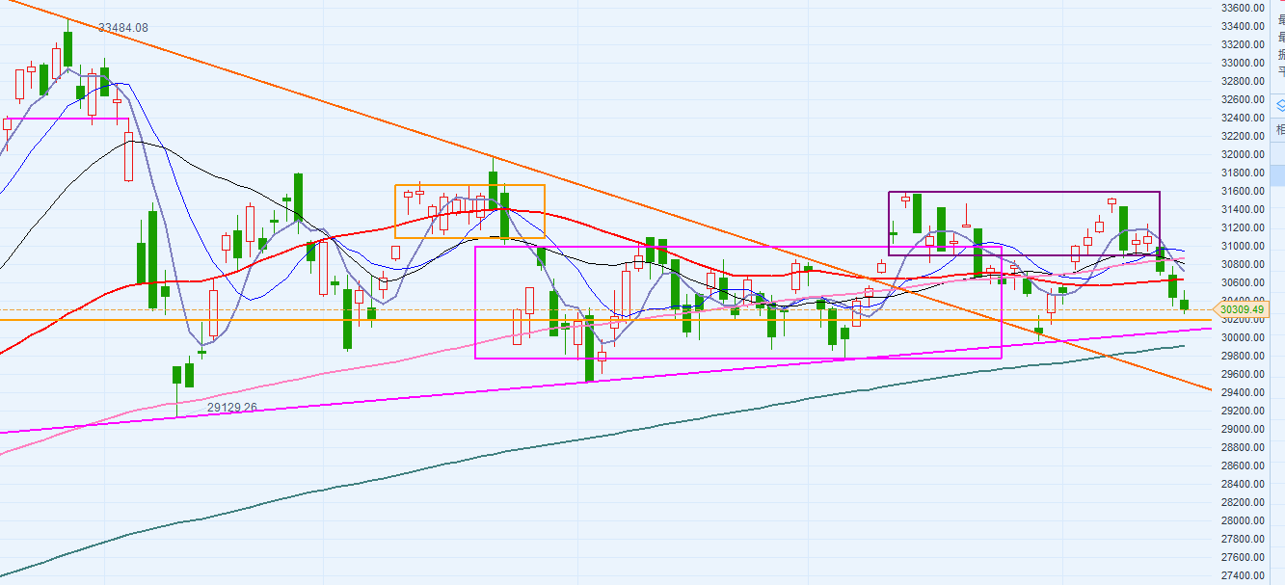

图 2

1. 上证本周累计下跌-1.48%，日线如图 3所示，走势非常弱，跌破前期低点3041，本周收3021.90，依旧认为6月中下旬上证有望筑底（慢的话可能要到世界杯之后），可能会短暂跌破3000然后拉回，可关注抄底，通常周期性板块会先于大盘筑底，本周继钢铁之后煤炭也有筑底趋势，水泥也值得关注，但是有色依旧很弱，尤其是美元走强及贸易战的影响，导致大宗商品下跌；

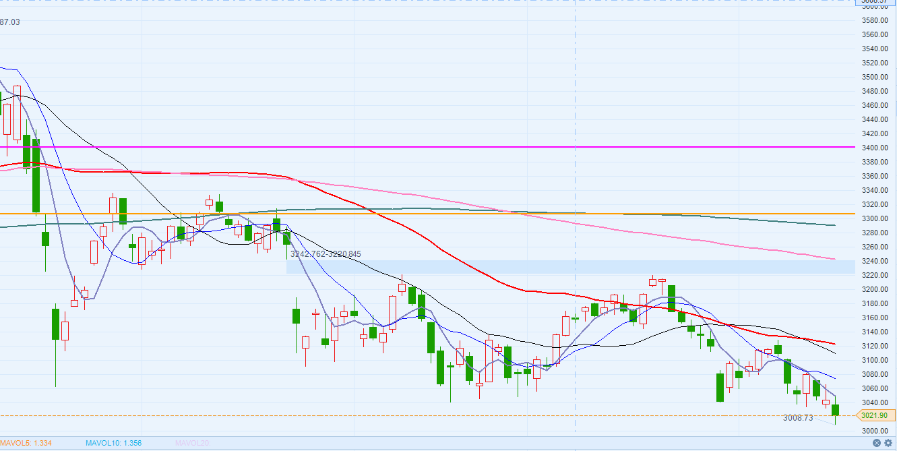

图 3

1. 创业板本周累计下跌-4.08%，继续走弱，本周收1641，下面支撑在前期低点1571左右，相对主板创业板更弱，但也可关注后期跟随主板的筑底行情。

### 欧洲盘

1. 德国DAX本周累计上涨1.91%，日线如图 4所示，目前基本回到前期高点位置，上方压力位关注前期高点；

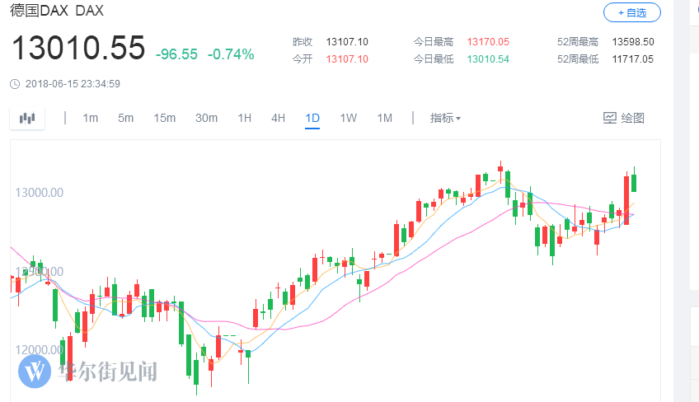

图 4

1. 英国富时100本周累计下跌-0.42%，处于震荡整理走势，日线如图 5所示；

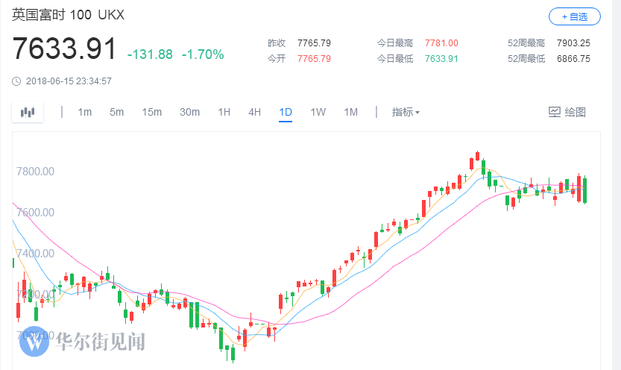

图 5

1. 法国CAC40本周累计上涨0.95%，日线如图 6所示，周四大阳线突破MA20，暂时看MA20支撑；

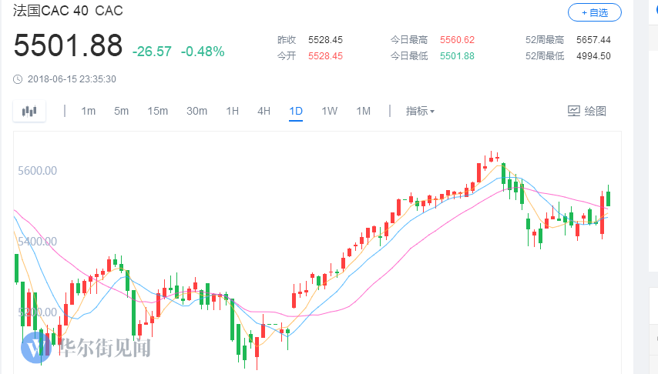

图 6

### 美股三大股指

1. 道指本周累计下跌-0.95%，日线如图 7所示，本周美股前面大部分时间处于调整状态，类似与走了个圆弧顶调整，周五受贸易战的影响，下跌后又拉回，走势还是较强，收盘刚好守住了前期突破的平台位置，后市依旧关注该位置25000-25080，往上的话压力位在25450，然后25800；

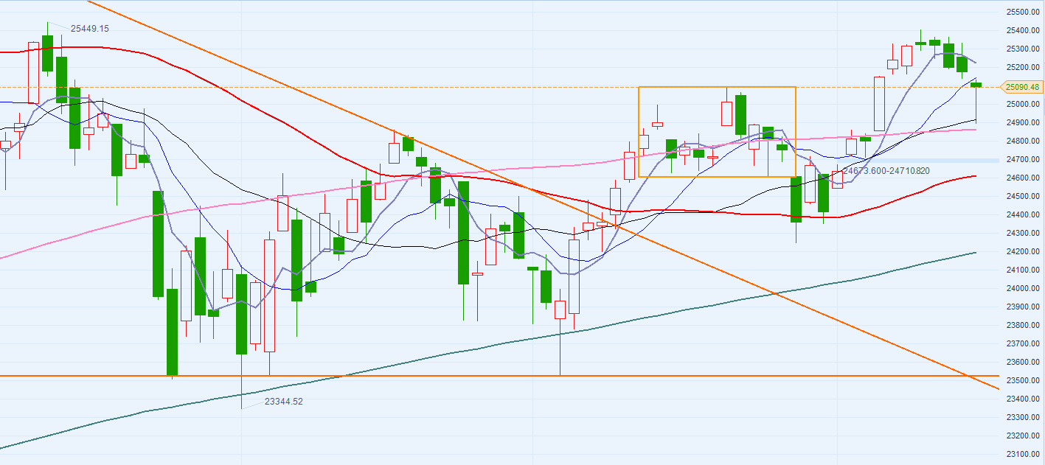

图 7

1. 纳指本周累计上涨1.32%，日线如图 8所示，相对道指本周纳指继续走强，并继续创新高，下面支撑先关注突破的前期高点，7637，及突破的平台7460；

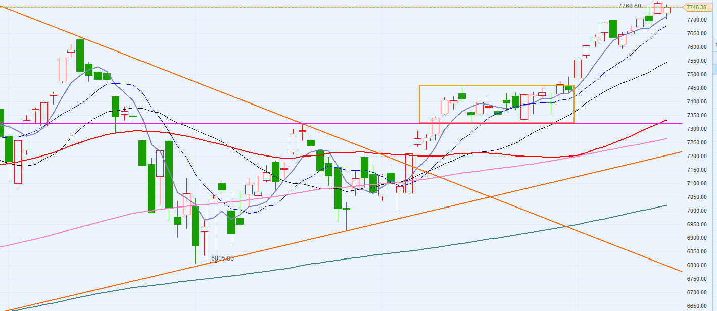

图 8

1. 标普500本周累计上涨0.02%，日线如图 9所示，走势与道指相似，本周大部分时间处于窄幅震荡行情，下面支撑关注2763，以及突破了的箱体上沿2742位置，上面压力位在2800左右；

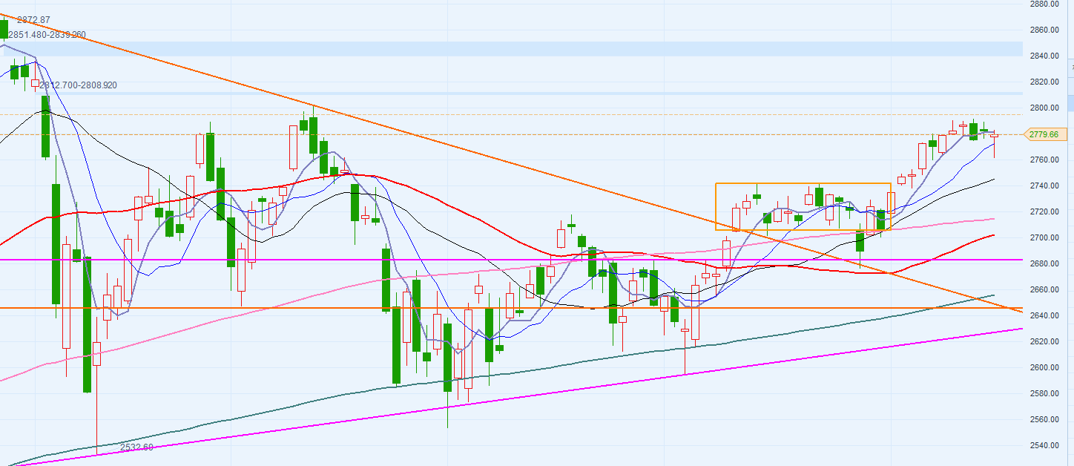

图 9

## 数字货币

1. BTC/USD：截止周日16点，比特币本周累计下跌-3.02%，本周继续回落，日线如图 10所示，近期数字货币走势都较弱，目前到了前期的一个底部位置，跌破后目前拉回该位置，下面支撑关注整数位6000。

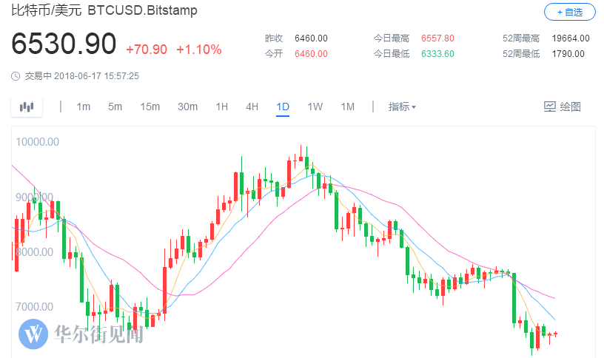

图 10

## 大宗期货

1. 原油：布油本周下跌-4.35%，WTI原油本周下跌-1.91%，报收73.08和64.32，本周原油继续走弱，尤其是周五受贸易战的影响大幅下跌，利空石油类股票；
2. 黄金：黄金本周累计下跌-1.48%，报1279.76，日线如图 11所示，本周五黄金大幅下跌，单日跌幅达-1.72%，周五受贸易战的影响多个大宗商品大幅下跌，利空有色等板块。

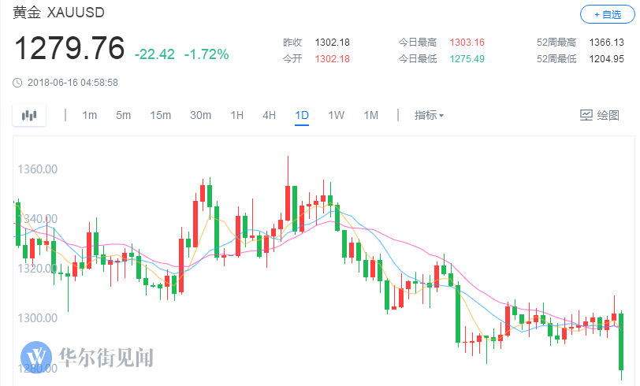

图 11

## 汇率

1. 港币：本周在美国加息后香港也跟随加息，但是港币仍然在进一步贬值，当前汇率7.8493，距离7.85非常近，日线如图 12所示。

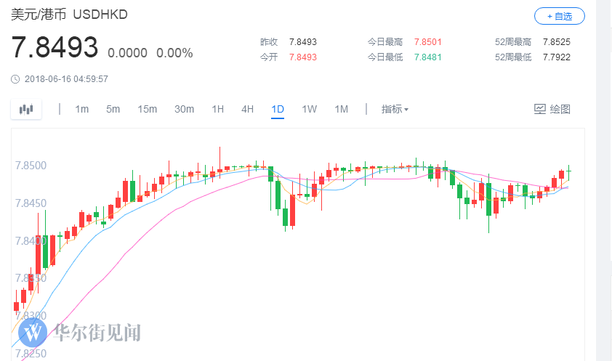

图 12

1. Hibor港币：隔夜拆借利率0.2993（相对回落），近期多个周期（3月，6月，12月）的hibor持续上涨，并创2008年以来新高，注意利率变动的影响。
2. 人民币：本周人民币持续贬值，美元/人民币上涨0.58%，受美元回落影响。
3. 美元：受加息影响，美元走强，本周指数累计上涨1.33%，日线如图 13所示。

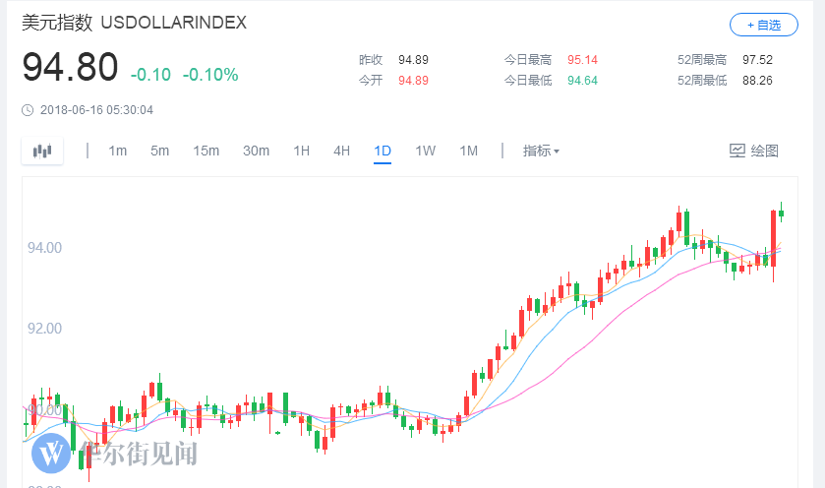

图 13

1. 日元：本周美元/日元本周累计上涨1.01%，报110.66，美元走强，日元贬值。
2. 欧元：欧元/美元本周累计下跌-1.36%，上周反弹后本周继续下跌，日线如图 14所示。

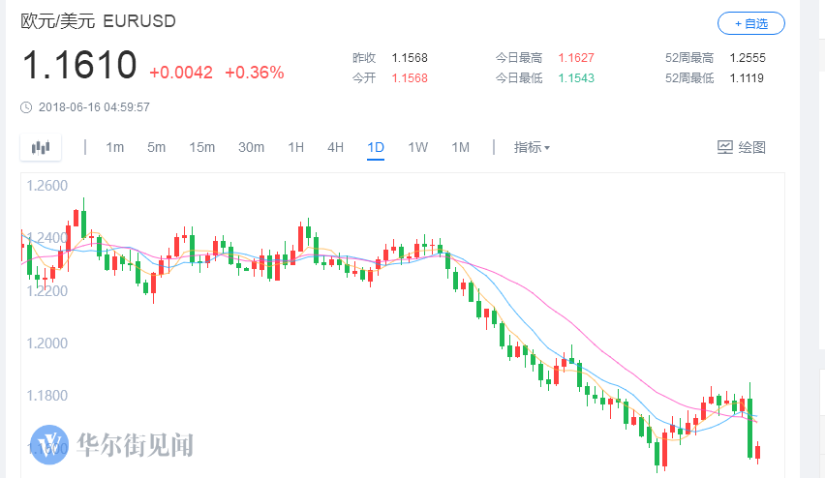

图 14

## 国债

1. 美国国债：美国十年期国债收益率本周累计下跌-0.88%，报2.922，日线如图 15所示。

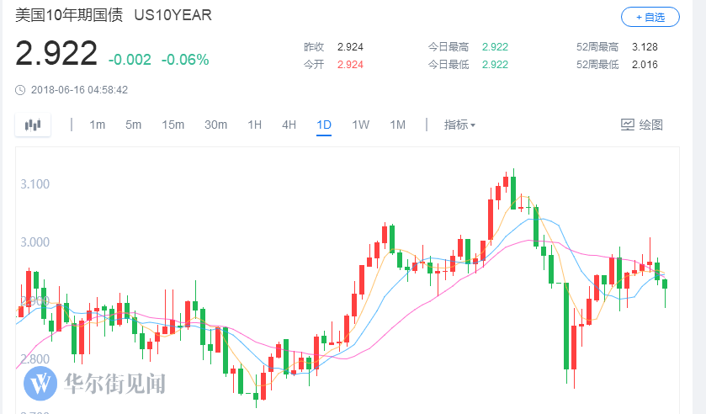

图 15

1. 中国国债：中国十年期国债收益率本周累计下跌-0.08%，目前报3.647。